BAIXAR XML PREFEITURA CAMPINAS

ABRIR PREFEITURA CAMPINAS > ACESSAR LOGIN DO CLIENTE (CNPJ)
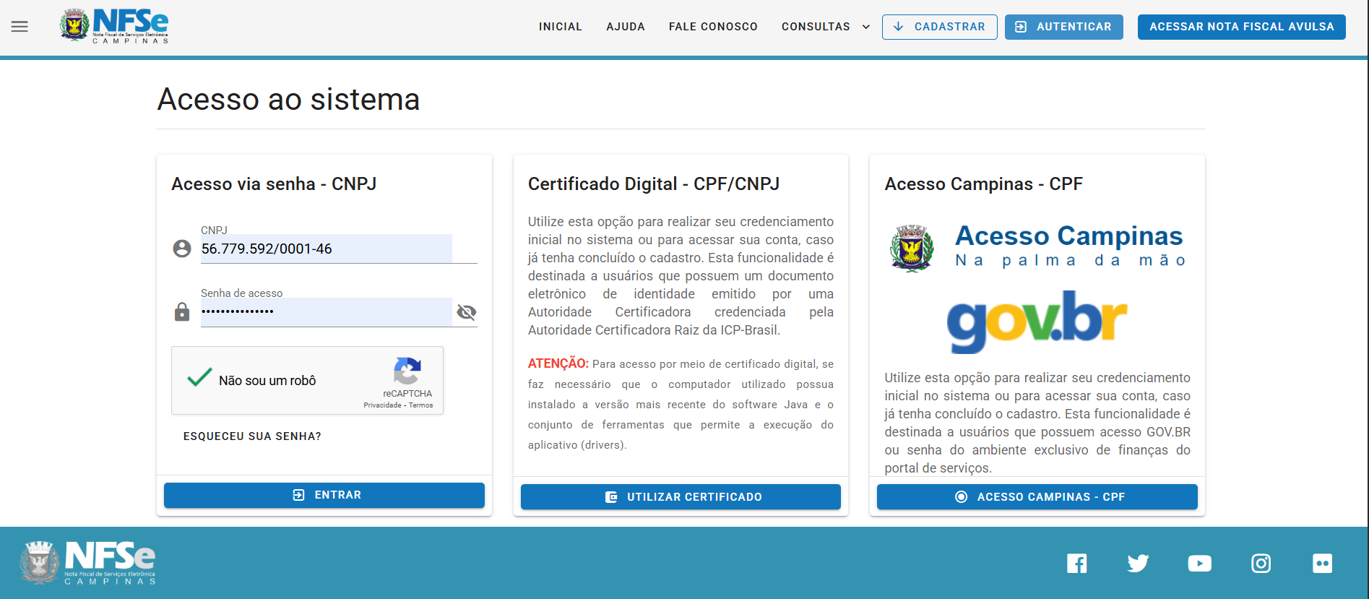
DESCE UM POUCO PARA BAIXO, CLIQUE EM “GERENCIAR NFSE” > CONSULTA NOTA FISCAL
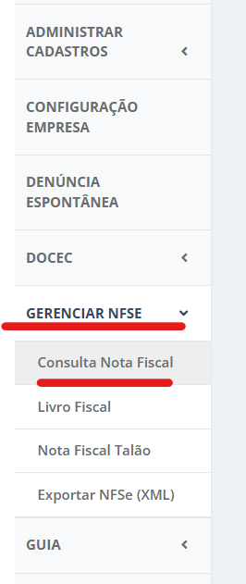
SELECIONA A DATA DO FECHAMENTO DO MÊS
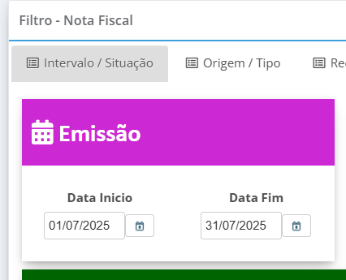

CLIQUE EM “PESQUISAR”
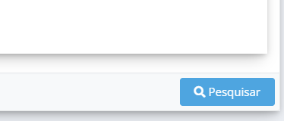

APARECEU AS NOTAS, IR EM “IMPRIMIR” > “XML”
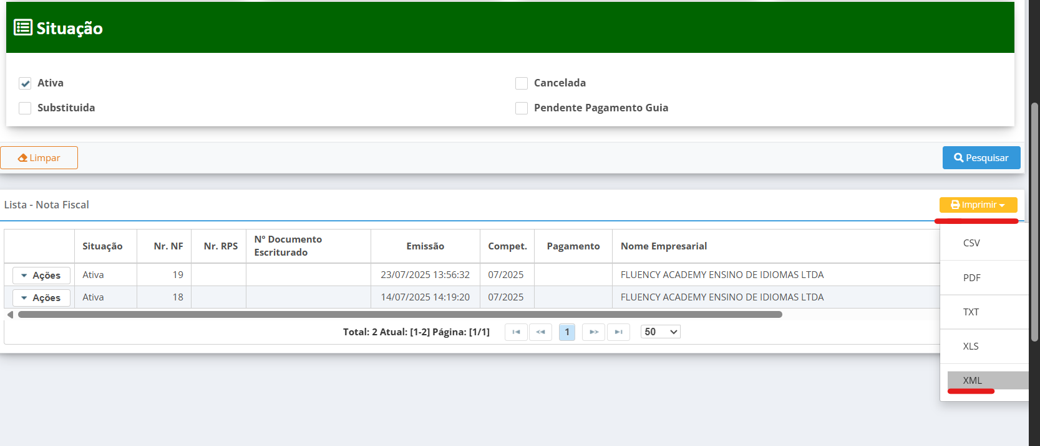

AGORA VAMOS TIRAR O “RELATÓRIO”
VÁ EM “GERENCIAR NFSE” > LIVRO FISCAL
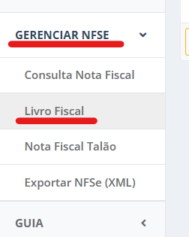

ALTERE A DATA DO FECHAMENTO DO MÊS E CLIQUE EM “DOWNLOAD” > SALVA NA PASTA DO CLIENTE
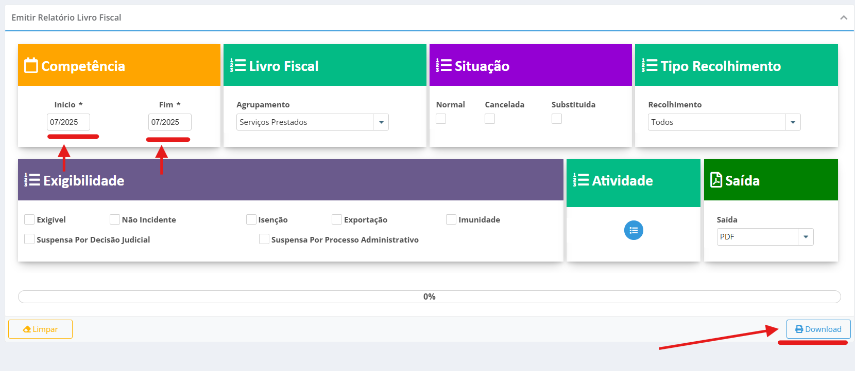

REPETIR O PROCESSO SELECIONANDO SERVIÇOS TOMADOS
